***Развивающие мультфильмы для детей***

<https://www.youtube.com/watch?v=hsKEsV_4-fQ>

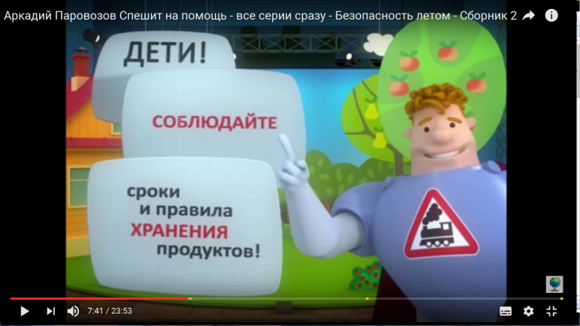

<https://www.youtube.com/watch?v=GOudRLTtYHY>

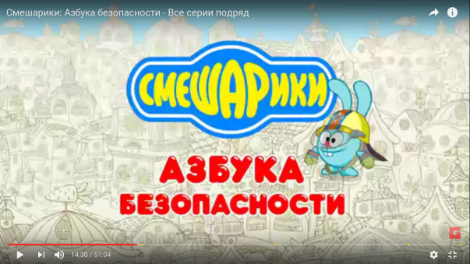

<https://www.youtube.com/watch?v=dTInvLUQm4s>



<https://www.youtube.com/watch?v=VAzkk4VEPAM>

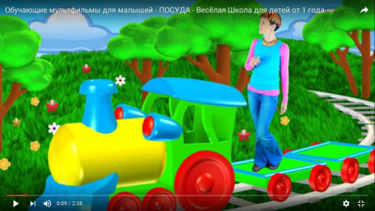

<https://www.youtube.com/watch?v=aZp39Y5l-II>

